МАДОУ Боровский детский сад «Журавушка»

Воспитатель КМП
Суслова В.А.

«Природные дары для поделок и игры»

Консультация для родителей

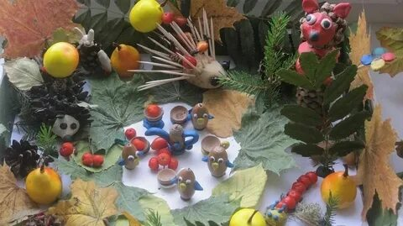

2025

Из всего изобилия ненужных вещей в доме самыми необычными являются различные семечки и косточки, стружки и опилки, веточки и цветочки, пёрышки и пушинки, кусочки кожи и меха. Эти совсем разные материалы объединяет их общее начало – природа.

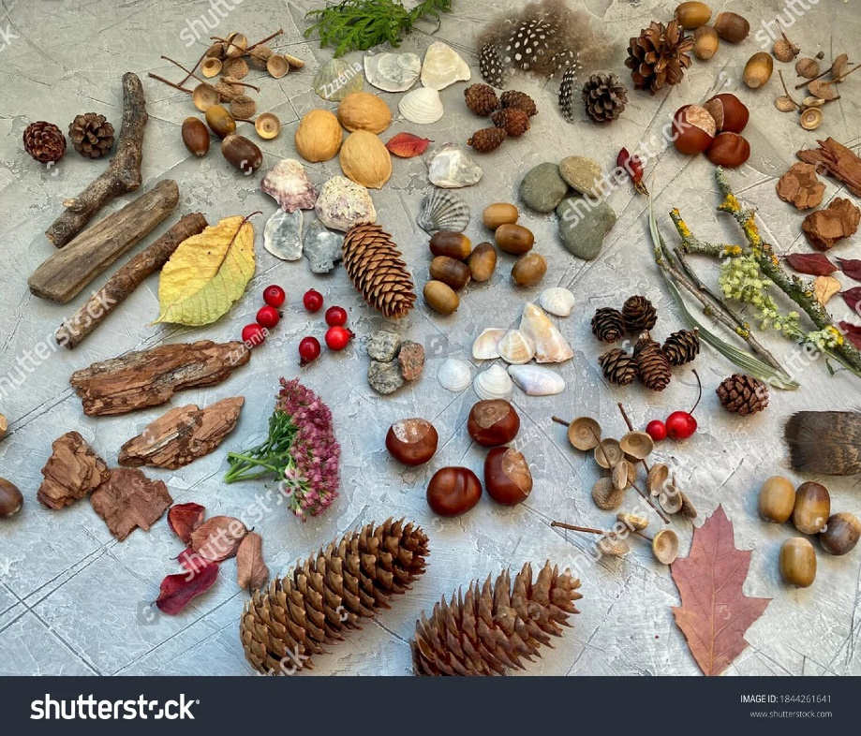

Изготовление изделий из нетрадиционных материалов способствует эстетическому развитию детей, приобретению ими умения грамотно подбирать цветовые сочетания, формы, размеры, комплектующие изделие детали.
Работа с природным материалом заключает в себе большие возможности сближения ребёнка с природой – это очень увлекательное и приятное занятие.
Встречи с природой расширяют представления об окружающем мире, учат их внимательно вглядываться в различные природные формы, развивают наблюдательность, помогают изучить и освоить новый вид деятельности.
В ходе работы с природным материалом решаются такие задачи как:
- Расширение кругозора детей;
- Знакомство с разновидностями растительного материала;
- Формирование любви к природе, родному краю.

Гуляя с ребёнком можно собирать природный материал, когда он созрел, так как некоторый их них, будучи сорванный недозревшим, при высыхании теряет свою привлекательность.

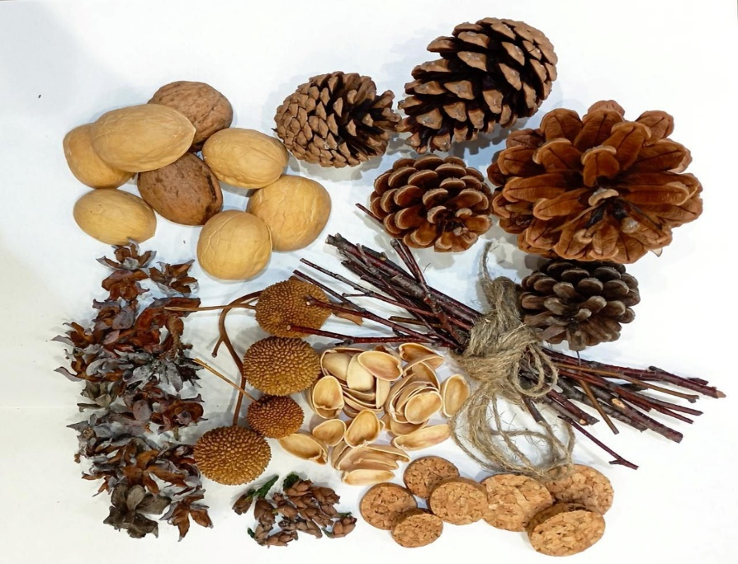

Лучшее время для сбора материала – лето и осень. Но и зимой можно тоже найти природный материал, например семена деревьев – клёна, ясеня, они имеют красивую внешнюю форму, что позволяет использовать их для создания оригинальных работ.
Природный материал можно найти и дома, например: крупы, семечки, спички, яичная скорлупа, солёное тесто.

Солёное тесто можно использовать как пластилин.
Рецепт солёного теста для лепки:
2 части муки;
1 часть соли (лучше крупной);
около 1 части воды.
Все компоненты надо перемешать в миске. Детям очень нравится делать это самостоятельно. Важно, чтобы взрослый делал тоже самое, тогда ребёнок, благодаря присущему ему стремлению к подражанию, лучше справится со своей работой.
Из теста можно сделать всё, что захочется ребёнку.
Чтобы соединить детали лепки нужно смочить части водой. Вода выполняет функцию клея.
Из круп можно сделать панно, составить всевозможные узоры. Крупу можно закрепить на фоне с помощью клея или пластилина.
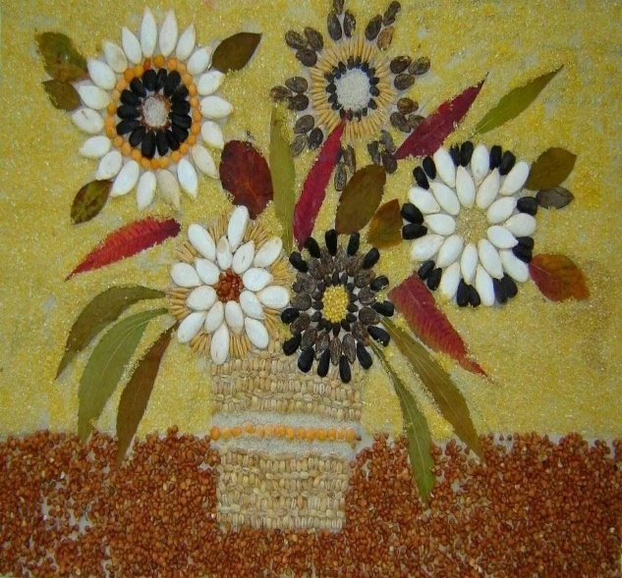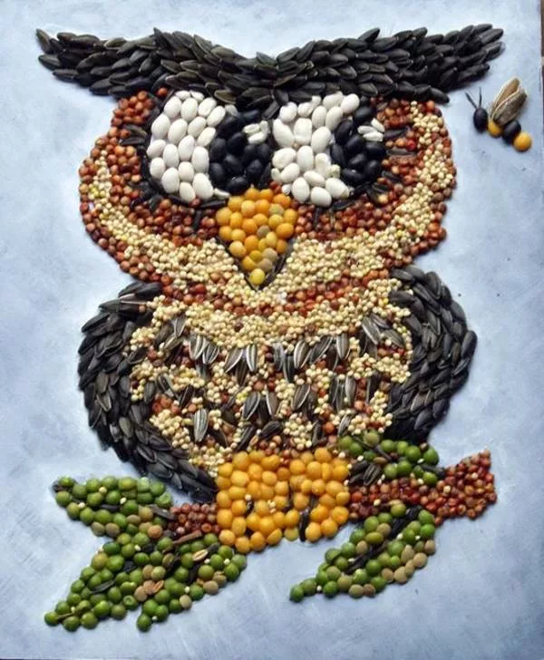
Таким материалом можно выкладывать по рисунку как на плоскости, так и на объёмных изделиях, например, украсить вазочку.
А для этого вам понадобится:
- Пластмассовый флакон (бутылка, флакон от шампуня);
- Пластилин;
- Крупы (рис, манка, пшено, гречка и др.).
Флакон обклеивается, обмазывается пластилином, затем можно нанести стекой или спичкой рисунок, сверху этого рисунка выкладываются крупы. Вазочка готова.

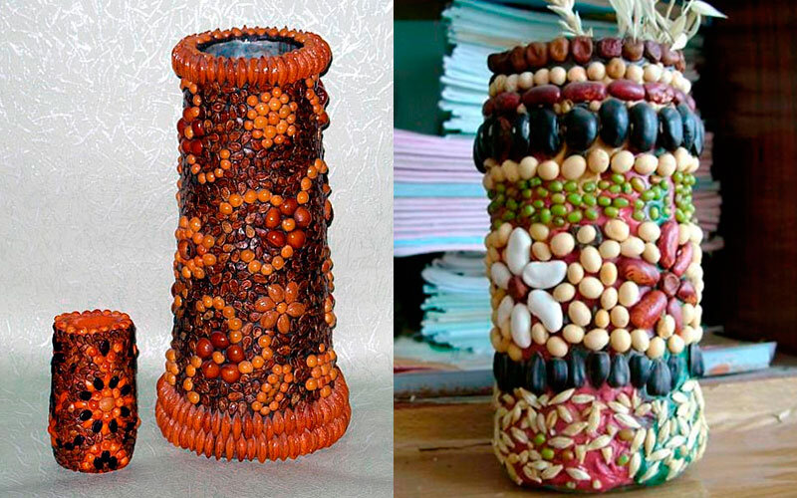

Пусть ваш ребёнок внимательно рассмотрит имеющийся материал, расскажет, что именно он смог увидеть. Взрослые должны лишь помочь ребёнку раскрыть образ будущего персонажа или сюжета, разбудить воображение.
Развитие этой способности обогащает человека независимо от его возраста.
